楚公家鐘論略
嬴 泉

摘 要：本文對楚公家鐘的個別文字提出與以往不同的看法。通過對傳世及出土的楚公家鐘的器形、紋飾、字體和銘文內容的細致分析與綜合考察，對這幾件編鐘的關係和性質作了初步判斷。順便就與之相關的楚公逆（編）鐘和楚王酓章鐘等幾套楚系編鐘與古禮書的記載互相印證。
關鍵詞：楚公家鐘 楚公逆（編）鐘 楚王酓章鐘 禮制

楚公家鐘是目前所知時代較早的楚器，在楚系銅器中具有非常重要的位置，論者頗多。今以銘文內容、字形結合器形、紋飾，談一點不成熟的看法。為了直觀，先將銘文各單字列表如下：

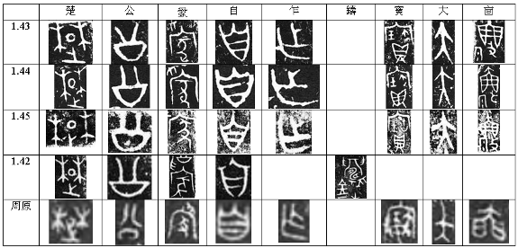
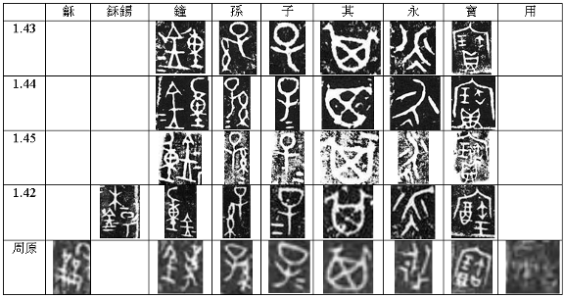

先談我們對1.42鐘銘幾個字的看法。
，以往一般從于省吾（1966）“系鍚的繁體字”的意見，讀作 “楚公家自鑄鍚鐘”。
又山西出土的楚公逆編鐘銘云“楚公逆用自乍（作）龢（和）鐘百肆”。鐘銘之，諸家多認為是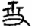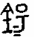二字，劉緒（2002）云，據諸鐘可見者，距鍚都很近，二者似為同一字，即鍚的異體。李曉峰（2006）認為釋作“齊鍚”二字不確，從銘文辭例上看，也不通順。主張乃一字，并將其與楚公家鐘的字相對應，認為上部所從即魯侯爵中的字的上半部分，其上部可能是“爵”的省形，而不是齊，下部所從，諸家均認為是“鍚”字，可信。所以，這個字可以隸定作“”。它應該是一個從“鍚”得聲的字，可能就是“觴”的異體。“觴”、“鍚”均從“昜”得聲，故二者可以相通，在銘文中可釋讀為“鍚鐘”的“鍚”字。
舊著錄有一件楚公家鐘，拓本作：

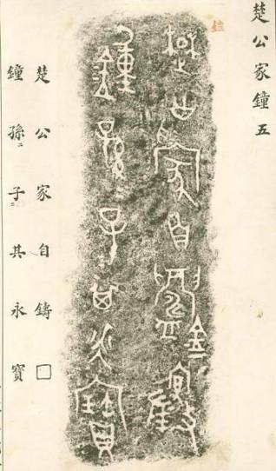

不難發現，“自”和“其永寶”四字與1.43基本相同，“楚公家”、“鐘”和“孫子”等字，基本與1.42同，只是除“楚公”外，其他字的方向不一致。顯然，此銘主要是仿照1.42和1.43而作的偽，“鑄”和不知所本。
從這幾篇銘文來看，該部位相關之部分可能皆為二字合文。1.42的木旁和昜旁共用金旁，當為鍚二字，在古文字中，木旁和禾旁經常通用，因此， 即鉌字，從禾得聲，在銘文中讀為龢（和）。龢字除常見的寫作外，亦可從音，如：

璽彙3092
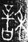余贎兒鐘（1.183、1.184）

或直接寫作禾（可能即禾字，用作龢）：

畱鎛（1.15）
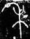邾公鐘（1.102）

因此，銘文和從金，亦不稀罕。信陽楚簡中，就有鉌字，其字作：

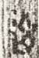2.25

在簡文中讀作“盉”。銅器銘文中也有從金的龢字，如：

虢叔旅鐘（1.244）

《玉篇·金部》：“鉌，鈴也。”《廣韻·戈韻》：“鉌，鉌鑾，亦作和。”銘文是說 “楚公家自鑄（鉌－和）鍚鐘”，對照周原鐘銘作“楚公𧱌自乍（作）寶大㐭（林）龢（和）鐘”，辭例、文意皆不乖謬。楚公逆鐘銘曰“氒名曰龢林鐘”，辭例亦可類比。
上引李曉峰認為楚公逆編鐘銘上部所從即魯侯爵字字的上半部分，不難發現，二者在形體上還是有一點差別。其實亦為合文，即妻（妻之省）和昜共用金部，可釋作“𨧬鍚”二字，𨧬字從金妻聲，讀作諧，可能是專門用來表示鐘聲和諧之辭。𤼈鐘（1.247-250）銘曰“敢作文人大寶協龢鐘”， 秦公鎛（1.270）云“協龢萬民”，皆可參看。如此，編鐘銘當讀為“楚公逆用自乍（作）龢（和）𨧬（諧）鍚鐘百肆”，與楚公家鐘銘云“自鑄（鉌－和）鍚鐘”，亦正相符洽。
舊錄之銘雖偽，但字形亦當有所本。，上部從宀從貝，與下部共用玉旁，應是寶字，下字不識。結合楚公家鐘（1.42）和楚公逆編鐘對應部分來看，當時將銘文此位置形容鐘聲的二字寫成合文似為慣例。

次說上述各銘的字體。
1.43、1.44與1.45在字形風格上總體比較接近，但亦有不同，如1.43文字多反書；1.44寶字下部所從之貝的寫法有異，1.45的缶下所從之口寫得略圓；1.45的孫子二字垂筆直下。此外，1.45的字體偏肥。1.42、周原器的文字風格與這3件皆有差異，二者亦不類。周原器字體顯得較為古樸，寶字所從的缶下所從之口為封口，下端較圓，而傳世四器則都寫成不封口狀，除1.45外，下端都較尖（1.42的寶字所從之貝則譌變成酉形，當獨占據宀下左半部分，玉旁則移到右下缶部下方）。其他如㐭（不從泉、攴）、鐘（東下不從土）、永（從辵）等字的寫法都較為原始。這一方面可能與西周末年文字發展演變的形勢有關；另一方面，似乎也有可能周原出土的鐘是專門制作以贈周人的，故在器形、紋飾和銘文的等方面著意為之，以向中原靠攏。這樣，據字體風格和書寫習慣，我們大致可以把1.43、1.44、1.45歸為一組，1.42和周原器單列一組。
再從銘文辭例來看，1.43、1.44、1.45鉦間銘文皆稱“自作寶大林鐘”，1.42則說“自鑄龢鍚鐘”，周原器則作“自作寶大㐭龢鐘”，且結尾多一“用”字，其間的些微差異亦不難見。
以上差異，在傳世的楚公逆鎛和山西出土的楚公逆編鐘之間有也明確體現，二者可能存在類似的情形。
再來觀察這幾枚鐘的器形和紋飾的異同。同樣，為了明暸，先將器形和對應各部分紋飾列表如下：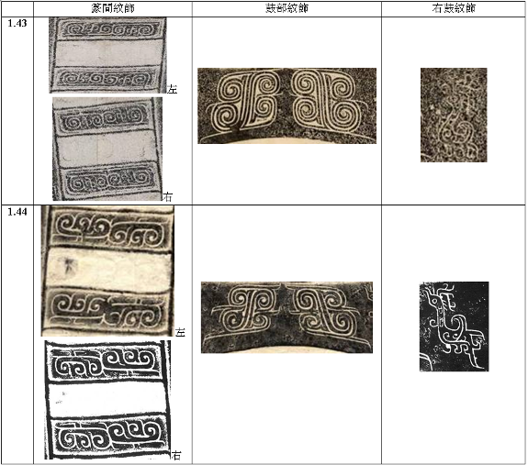
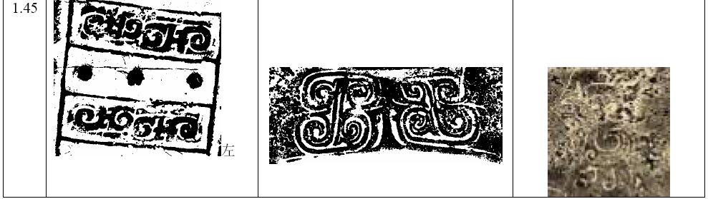
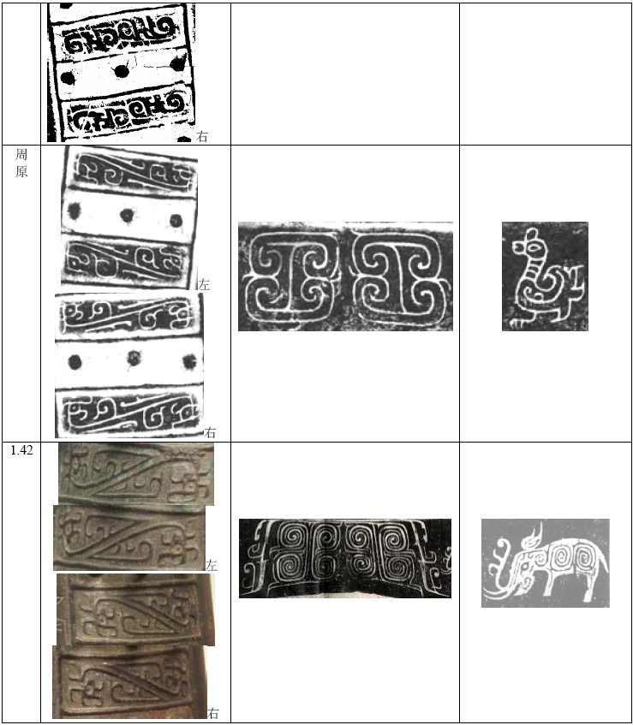

總體上看，五鐘在器形上基本一致，除1.42外，傳世三件楚公家鐘的紋飾，均與周原出土的西周鐘相差不大。而五器皆與楚公逆鐘有所不同。五鐘皆長腔空甬，甬的斷面呈圓形，有旋和幹，旋飾目雷紋。鉦、篆、枚之間隔以微突的弦紋，枚為平頂兩段式。篆間紋飾，1.42與周原器飾單線相顧式雙頭龍紋，其中周原器為陰線；1.43、1.44與1.45飾兩頭龍目雷紋。鼓部，五器皆飾交迭式雷紋，1.42、1.43比較複雜，形勢基本相同；1.44和1.45基本相同；周原器（陰線）則與上述稍異。右鼓，1.42以象紋為基音點標誌；其他四器則以鸞鳥紋（1.43、1.44、 1.45為鳳鳥，但形式有別；周原器的鳥嘴呈扁圓狀，似鴨嘴）為基音點標誌。大致說來，1.43和1.44、1.45的共性較多（右鼓鳥形經仔細辨認，三器大致可歸為一類），1.45與周原器較為類似；而1.42則與上述兩組皆有聯系，亦有不同，似可單列一組。綜合上述討論，將這幾件編鐘的關係列表如下：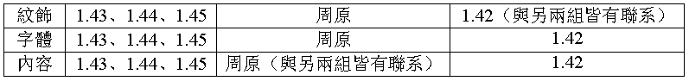

從總體上來看，1.43、1.44與1.45可能為一組，1.42和周原器各屬另外一組。若以上推斷大致不誤，當時至少存在3套楚公家的編鐘，它們制作的時間大致相同（甚至也可能就是同時制作的），器形基本一致，紋飾、字體風格和銘文內容互有關聯。從各方面因素綜合考察，我們推測1.43、1.44與1.45組編鐘可能是楚公家自用之器，周原編鐘則是專門制作以贈送周人的，1.42組從其紋飾和字體推斷，亦有可能是贈送給中原某國的贈器。
最後結合古禮書中有關禮制的記載談談楚公家鐘、楚公逆鐘和楚王酓章鐘等幾套編鐘的性質。《儀禮·既夕禮》：“兄弟，賵、奠可也。所知，則賵而不奠。知死者贈，知生者賻。”鄭注：“兄弟，有服親者，可且賵且奠，許其厚也。賵奠於死生兩施。所知，通問相知也，降於兄弟。奠，施於死者為多，故不奠。各主於所知。”尋繹經文和鄭注的文義，可知當時助喪贈器，一是賵於死者，需埋入墓葬；一是賻於生者。通常的助祭贈器，則多置於宗廟。楚公家鐘，據發掘者（羅西章1999）云，甬鐘系從窖藏內出土，地點是在建筑物附近。因此推測和周原出土的大多數窖藏一樣，它們是在周室東遷或戰亂時貴族逃跑前埋入的。而召陳恰在周人的政治中心附近。據此我們推斷，楚公家贈送給周人的那一套編鐘，可能原來是作為助喪的賻器抑或是助祭之器置於周人宗廟的。楚公逆編鐘出土於山西曲沃縣曲村鎮北趙村天馬－曲村遺址北趙晉侯墓地M64，M64殉有車及兵器、車馬器，并有“晉侯邦父”銘文銅器3件，發掘者（山西省考古研究所、北京大學考古學系1994）推測“故M64墓主應系晉侯邦父本人”。因此，這套編鐘應是楚公逆贈賵於晉侯邦父之器。而湖北嘉魚太平湖出土的楚公逆鎛則是楚公逆自作的用器。曾侯乙墓出土的楚王酓章鎛和湖北安陸發現了兩件同銘鐘可能亦具類似情形，當然也不排除這兩件鐘原來是作為賻器置於曾國宗廟的，后因某種原因而流落到安陸。
段渝（1994）認為山西曲沃北趙晉穆侯墓中出土楚公逆編鐘八件，是周宣王時方叔伐楚所得，後因晉侯伐戎有功，由周王室賜與晉穆侯。案：此說殊為可疑，正如段文所言，晉人伐戎得勝在前，方叔伐楚獲鐘在後，時間相隔一年，若宣王“再將編鐘頒賜與晉穆侯以表其功，作為對其戰勝西北邊防大患的表彰”，實與情理不合。段文晉侯邦父及其夫人墓所出商人舊玉來作“旁證”，認為其同晉穆侯墓地所出楚公逆編鐘一樣，都來自于周宣王對其伐戎有功所給予的賞賜。其實，段氏所說的“旁證”，恰好有力的“旁證”了這些舊玉正是宣王對晉侯伐戎有功的表彰，而楚公逆編鐘則不然。李學勤（1995）認為，楚公逆編鐘出在晉侯墓內，可能是當時饋贈，也可能是戰事所得。黃錫全、于炳文（1995）認為成組編鐘出於晉侯邦父墓內，正如報告所云，“至少將晉楚交往史提早至西周晚期”，但也有可能是因別的原因入晉的。這一問題，還值得研究。末兩件編鐘不是原來的一套，是值得重視的信息。”案：黃氏所言極是。後二鐘為整套編鐘中最小的兩件，從紋飾、銘文字體和內容來看都與此六件不類，顯系後配。這就有兩種可能，一是此套編鐘為楚公逆饋贈給晉侯邦父之助喪器，其中六件隨葬入晉侯邦父之墓，其他的則奠於宗廟；一是此套編鐘是由非正常途徑獲得，因殘缺而配以另外兩件。綜合以上分析，合觀嘉魚所出楚公逆鐘與北趙編鐘之銘辭內容，且揆諸我們對幾套楚公家鐘和楚王熊章鐘鎛性質之分析，我們認為，楚公逆編鐘是晉楚交好的饋贈品的可能性似更大，雖然晉楚交往這一段史實史書闕載。當然，正如黃氏所言，這一問題還值得深入分析。

2008年5月11日初稿，18日改作。

本文收稿日期為2008年6月10日
本文發佈日期為2008年6月12日

主要參考文獻

C
曹 瑋
2002=2004 〈東周時期的賵賻制度〉，《考古與文物》，2002（3），39-42；後輯入氏著《周原遺址與西周銅器研究》，258-263頁，北京：科學出版社。
2002 〈西周時期賵賻制度的探討〉，載《溫故知新》（慶祝北京大學考古學專業（系）成立五十年國際學術研討會論文資料彙編）。
2003 〈西周時期的賵賻制度〉，載中國文物學會等編《商承祚教授百年誕辰紀念文集》，299-310，北京：文物出版社。
陳全方
1988 《周原與周文化》，上海：上海人民出版社。
陳雙新
2001 〈青銅樂器自名研究〉，《華夏考古》，2001（3），96-104。

D
董 珊
2006 〈晉侯墓出土楚公逆鐘銘文新探〉，《中國歷史文物》第6期，67-74頁。（原刊於北京大學震旦古代文明研究中心編《古代文明研究通訊》總第26期，41-51頁，2005年9月；又載李伯謙主編《中國考古》第3卷第1期，2006年。）
段 渝
2004 〈楚公逆編鐘與周宣王伐楚〉，《社會科學研究》，2004（2），133-139。

G
高至喜
2002 〈晉侯墓地出土楚公逆編鐘的幾個問題〉，載《晉侯墓地出土青銅器國際學術研討會論文集》，346-354，上海：上海書畫出版社。
郭沫若
1999 《兩周金文辭大系圖錄考釋》，上海：上海書店出版社。

H
黃錫全、于炳文
1995 〈山西晉侯墓地所出楚公逆鐘銘文初釋〉，《考古》，1995（2），170-178。

L
李曉峰
2006 〈談楚公逆鐘中的“鍚”字〉，載陶新民主編《古籍研究》2006·卷下，63-64，合肥：安徽大學出版社。
李學勤
1995 〈試論楚公逆編鐘〉，《文物》，1995（2），69-72。
劉彬徽
1996 〈楚金文和竹簡的新發現與研究〉，載《于省吾教授百年誕辰紀念文集》，292-269，長春：吉林大學出版社。
劉 緒
2002 〈晉侯邦父墓與楚公逆鐘〉，載高崇文等主編《長江流域青銅文化研究》，56-60，北京：科學出版社。
羅西章
1999 〈陜西周原新出土的青銅器〉，《考古》，1999（4），18-21。

P
彭裕商
2003 《西周青銅器年代綜合研究》，成都：巴蜀書社。

S
山西省考古研究所、北京大學考古系
1994 〈天馬——曲村遺址北趙晉侯墓地第四次發掘〉，《文物》，1994 （8），4-21。
陝西周原考古隊
1981 〈扶風召陳西周建築基址發掘簡報〉，《文物》，1981（3），10-22。

W
王世民
1986 〈西周暨春秋戰國時代編鐘銘文的排列形式〉，載《中國考古學研究——夏鼐先生考古五十年紀念論文集》（二集），106-120，北京：科學出版社。

X
徐天進、張恩賢
2002 〈周原考古綜述〉，載《吉金鑄國史――周原出土西周青銅器精粹》，14-25，北京：文物出版社。

Y
于省吾
1966 〈讀金文劄記五則〉，《考古》，1966（2），100-104。
袁豔玲
2007 〈楚公𧱌鐘與早期楚文化〉，《文物》，2007（3），50-57。

Z
鍾柏生、陳昭容、黃銘崇、袁國華
2006編 《新收殷周青銅器銘文暨器影彙編》，臺北：藝文印書館。
中國社會科學院考古研究所
1984-1994編 《殷周金文集成》（1-18冊），北京︰中華書局。

即鍚字。，一般釋作“妻”或“齊”，讀作“協”，董珊（2006）釋妻，讀作諧。
董珊（2006）釋作“妻”，讀作“諧”，認為“妻”、“皆”諧聲相通。
寶字從宀，從貝玉，類似的例子參見《金文編》523頁。
王世民（1986）認為，《大系》所錄四鐘，從紋飾和銘文內容來看，43-45和42顯然本應分屬兩套。從四件鐘的右鼓都有標記看來，很可能兩套仍各為八件。日本學者早年所作測音結果，也說明它們並非同套。43、44二鐘的隧音為C１和d２，對照已有成套測音資料，分別與第三鐘和第五鐘的音域範圍相近或相合。彭裕商（2003：492-493）依銘文將楚公𧱌鐘分為兩種，第一種（引案：即1.42）篆間飾雙三角顧龍紋，第二種二件（即1.44、1.45），篆間飾卷云紋，隧部均飾方形卷云紋。因其銘文各不相同，應不是一套。第二種的器形、紋飾均極近晉侯蘇鐘，後者為宣王晚年器。第一種的器形也是常見西周晚期的，篆間的雙三角顧龍紋，也近西周晚期的紀侯鐘。銘文字體都有西周晚期的風格，年代應屬西周晚期。案：仔細比較1.44、1.45同晉侯蘇鐘（近出35-50、新收870-885）的紋飾，二者雖大同，但亦有小異，雲雷紋的繁簡亦有別，且右鼓的鳥紋風格明顯存在差異。至於紀侯鐘同1.42的差別則更為明顯，且二器形制亦不類。
西周諸侯有助祭的義務，這由大家所熟悉的《左傳》僖公四年載管仲謂楚“爾貢苞茅不入，王祭不共，無以縮酒，寡人是徵”之語亦可見一斑。
參見陝西周原考古隊（1981）、陳全方（1988：44-49、66-67）、徐天進、張恩賢（2002）。
重慶中國三峽博物館藏一枚楚王酓章鐘，據云系曾任孫中山大元帥府秘書的王勃山（其女兒王劍虹即翟秋白夫人）20世40年代從湖北民間收得，1951年捐贈給國家，由酉陽文管所收藏。2005調集入藏于重慶中國三峽博物館，現陳列于“遠古巴渝”展廳。
案：實為六件，其他兩枚從紋飾、銘文字體和內容來看都與此六件不類，但非同套。黃錫全、于炳文（1995）、劉彬徽（1996）、劉緒（2002）均已指出，袁豔玲（2007）具體辨別了其紋飾的差異。
新收897-898號（案：是書收錄該二器來源或有誤，器號亦與發掘者（劉緒2002）所言不合。）。
劉緒（2001）云，編鐘一套8件是西周晚期前後諸侯級墓習用之數，晉侯邦父墓用兩種編鐘湊成8件，顯屬有意而為。晉侯墓地除被盜不明者外，西周晚期的晉侯墓隨葬8件或8之倍數――16件編鐘已成定制。
後配兩件可能是晉人之器，亦可能是他國（人）助喪之器。

